
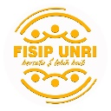


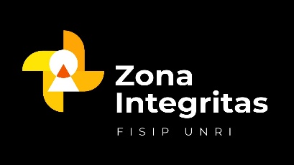
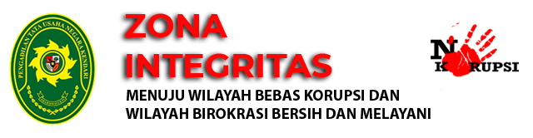
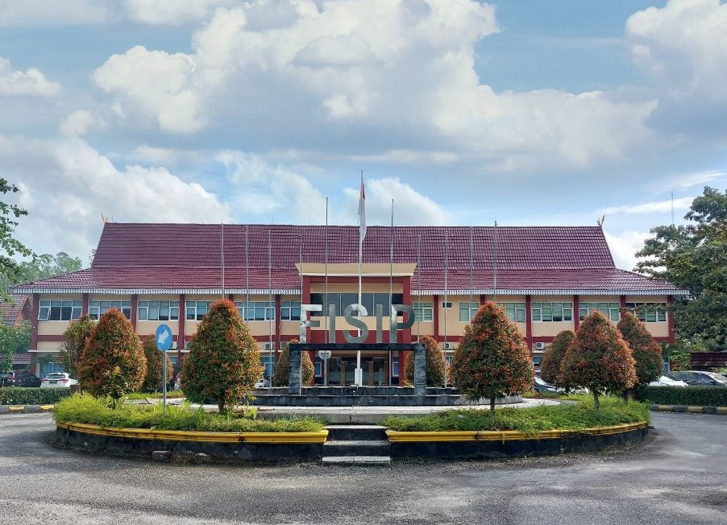  LAPORAN TINDAK LANJUT MONITORING DAN EVALUASI PEMBANGUNAN WBK/WBB | fakultas ilmu sosial dan ilmu politik  universitas riau

DAFTAR ISI

KATA PENGANTAR
DAFTAR ISI
DAFTAR TABEL
DAFTAR GAMBAR

BAB I PENDAHULUAN
- LATAR BELAKANG
- TUJUAN
BAB II HASIL MONITORING DAN EVALUASI
- TIM PENGUNGKIT 1 MANAJEMEN PERUBAHAN
- TIM PENGUNGKIT 2 PENATAAN TATA LAKSANA
- TIM PENGUNGKIT 3 TIM PENATAAN SYSTEM MANAJEMEN SDM
- TIM PENGUNGKIT 4 TIM PENGUATAN AKUNTABILITIAS
- TIM PENGUNGKIT 5 TIM PENGUATAN PENGAWASAN
- TIM PENGUNGKIT 6 PENINGKATAN KUALITAS PELAYANAN
- ANALISIS DAN PEMBAHASAN
- REKOMENDASI

BAB III PENUTUP
- PENUTUP

BAB I PENDAHULUAN

- LATAR BELAKANG
Fakultas Ilmu Sosial dan Ilmu Politik (FISIP) berusaha untuk mencapai Zona Integritas, yang merupakan bagian dari upaya untuk mencapai Wilayah Bebas dari Korupsi (WBK) dan Wilayah Birokrasi Bersih dan Melayani (WBBM). Untuk mencapai tujuan ini, FISIP menggunakan kegiatan monitoring dan evaluasi. Zona Integritas adalah bukti komitmen yang kuat untuk meningkatkan pelayanan publik, meningkatkan akuntabilitas, dan memperbaiki tata kelola. Dalam situasi seperti ini, aktivitas pengawasan dan evaluasi sangat penting untuk memastikan bahwa setiap langkah dalam pembangunan Zona Integritas tidak sekadar formalitas tetapi juga mencapai tujuan yang telah ditetapkan.
Meskipun demikian, pengawasan semata-mata tidak cukup. Tindak lanjut yang tepat terhadap hasil kegiatan ini sangat penting. Laporan Tindak Lanjut Hasil Temuan sangat penting untuk memastikan bahwa FISIP dapat mengubah prosedurnya, menangani masalah, dan mencapai tujuan. Adanya indikator kinerja yang jelas dan pendekatan yang terarah memungkinkan FISIP untuk memastikan perjalanan menuju Zona Integritas sesuai dengan visi yang mereka anut sambil tetap realistis dalam target waktu penyelesaian.

- TUJUAN
Dalam proses pembangunan Zona Integritas menuju Wilayah Bebas dari Korupsi (WBK) dan Wilayah Birokrasi Bersih dan Melayani (WBBM), tujuan dari kegiatan pengawasan dan evaluasi serta pembuatan Laporan Tindak Lanjut Hasil Temuan adalah sebagai berikut:
- Memastikan Kepatuhan: Mengevaluasi tingkat kepatuhan Fakultas Ilmu Sosial dan Ilmu Politik (FISIP) terhadap prosedur dan standar yang ditetapkan untuk mencapai Zona Integritas. Tujuannya adalah untuk memastikan tata kelola yang baik dan mengurangi kemungkinan korupsi dan penyimpangan.
- Meningkatkan Kualitas: Evaluasi menentukan seberapa efektif dan efisien upaya FISIP untuk mencapai Zona Integritas. Tujuan evaluasi ini adalah untuk menemukan area mana yang membutuhkan peningkatan kualitas pelayanan dan manajemen.
- Mendukung Pengambilan Keputusan: Memberikan pimpinan FISIP informasi yang akurat dan relevan untuk mendukung proses pengambilan keputusan berbasis data. Mengalokasikan sumber daya dan menetapkan prioritas dengan cara ini lebih mudah.
- Memperbaiki Kinerja: Menemukan dan menindaklanjuti hasil dari kegiatan monitoring dan evaluasi, dan membuat rencana tindakan yang relevan untuk memperbaiki kinerja dan mengatasi masalah.
- Monitor Progres: Mencatat kemajuan yang telah dicapai dalam membangun Zona Integritas dan menilai pencapaian terhadap target yang telah ditetapkan. Ini memungkinkan perubahan strategi jika diperlukan untuk mencapai tujuan akhir.
Dengan demikian, tujuan utama dari kegiatan monitoring dan evaluasi ini adalah untuk memastikan bahwa FISIP dapat secara efektif dan efisien menuju Zona Integritas WBK/WBBM, sambil terus meningkatkan kualitas pelayanan dan manajemen secara berkelanjutan.

BAB II HASIL MONITORING DAN EVALUASI
- TIM PENGUNGKIT 1 MANAJEMEN PERUBAHAN
Ketua Dr. Nur Laila Meilani, S.Sos, M. Si

No. | Nama Kegiatan | Tantangan yang dihadapi | Tindak lanjut | PIC
1 | Finalisasi LKE ZI yang sudah diisi oleh setiap bidang di Zona Integritas | Kesulitan menemukan soft file karena letaknya yang berserakan. | Membuat folder yang teratur dan jelas dengan memisahkan sesuai dengan kategori. | Muhammad Ihsan, S.Pd, M.Si
2. | Pembuatan SK Gratifikasi | Komitmen dan keaktifan tim tidak sama dan berubah-ubah | mengevaluasi kinerja individu dan tim secara keseluruhan secara teratur dan memberikan umpan balik konstruktif untuk meningkatkan komitmen dan konsistensi. | Dr. Yusnarida Eka Nizmi, M.Si
3 | Monev dilaksanakan secara daring melalui zoom tgl 19 desember 2023 | Koneksi internet yang tidak stabil | Uji coba koneksi, pemberitahuan awal terhadap peserta, rekaman acara sebagai cadangan | Dr. Mayarni, S.Sos, M. Si
4. | SOP layanan perlu dilengkapi | konsistensi dan kualitas dalam seluruh SOP | Audit dan evaluasi rutin | Rury Febrina, S.IP, M.Si
5. | Pembuatan SK Tim pengaaduan | Komitmen dan keaktifan tim tidak sama | mengevaluasi kinerja individu dan tim secara keseluruhan secara teratur dan memberikan umpan balik konstruktif untuk meningkatkan komitmen dan konsistensi. | Susi Hepiani, SE. Ak, M. Ak
6 | Pembuatan Google drive dokumen | Keterbatasan kapasitas penyimpanan | Mengalokasikan dana untuk menyewa softwere penyimpanan | Dr. Mayarni, S.Sos, M. Si
7. | Melengkapi LKE ZI | Data dukung yang tidak lengkap | Pengarsipan yang baik | Muhammad Ihsan, S.Pd, M.Si

- TIM PENGUNGKIT 2 PENATAAN TATA LAKSANA
Ketua Dr. Lie Othman, S.Pi, MM

No. | Nama Kegiatan | Tantangan yang dihadapi | Tindak lanjut | PIC
1 | Finalisasi LKE ZI yang sudah diisi oleh setiap bidang di Zona Integritas | Kesulitan menemukan soft file karena letaknya yang berserakan. | Membuat folder yang teratur dan jelas dengan memisahkan sesuai dengan kategori. | Muhammad Ihsan, S.Pd, M.Si
2 | Sosialiasi SOP reward ke tenaga kependidikan | Tenaga kependidikan tidak sepenuhnya memahami atau menyadari terkait SOP tersebut | Melakukan bimbingan individu kepada tenaga kependidikan yang kurang memahami terkait SOP | Muhammad Ihsan, S.Pd, M.Si
3 | Pembuatan Line Lite untuk layanan pengeduan | Memastikan Line Lite bekerja dengan baik pada berbagai perangkat, termasuk perangkat dengan spesifikasi rendah, versi endid operasi yang berbeda, dan berbagai ukuran endi. | Mengenali dan memprioritaskan fitur Line Lite yang paling penting bagi pengguna. Fokus utamanya adalah mengembangkan dan mengoptimalkan fitur-fitur ini untuk memastikan bahwa aplikasi dapat berjalan dengan baik pada berbagai perangkat tanpa mengorbankan fungsionalitas inti. | Dr. Fajriani Ananda, M.Si
4 | Pembuatan barcode Google Form | Masalah kompatibilitas perangkat | Pastikan barcode yang dibuat memiliki kualitas dan ukuran yang tepat. | Dr. Fajriani Ananda, M.Si
5 | Pembuatan Google drive dokumen | Keterbatasan kapasitas penyimpanan | Mengalokasikan dana untuk menyewa softwere penyimpanan | Dr. Mayarni, S.Sos, M. Si
6 | Melengkapi LKE ZI | Data dukung yang tidak lengkap | Pengarsipan yang baik | Muhammad Ihsan, S.Pd, M.Si

- TIM PENGUNGKIT 3 TIM PENATAAN SYSTEM MANAJEMEN SDM
Ketua Dr. Abdul Sadad, S.Sos, M.Si
No. | Nama Kegiatan | Tantangan yang dihadapi | Tindak lanjut | PIC
1 | Finalisasi LKE ZI yang sudah diisi oleh setiap bidang di Zona Integritas | Kesulitan menemukan soft file karena letaknya yang berserakan. | Membuat folder yang teratur dan jelas dengan memisahkan sesuai dengan kategori. | Muhammad Ihsan, S.Pd, M.Si
2 | Membuat rekap data mutase tendik dalam jabatan | Tidak lengkapnya data yang diperlukan untuk rekapitulasi endid tendik, yang dapat terjadi karena tidak ada laporan atau dokumentasi yang tepat tentang unit-unit terkait. | Perbaikan system pelaporan | Dra. Listati Bahtiar dan Sdr Ica Gustina
3 | Rekapitulasi tenaga endidikan yang melakukan Pendidikan, pelatihan dan workshop | Tidak semua aktivitas endidikan, pelatihan, dan workshop dilacak atau didokumentasikan dengan baik. | Kolaborasi dengan coordinatortor keuangan dan kepegawaian | Khudriani, SP, M.Si
4 | Rekapitulasi data dosen dan tendik yang sudah dan belum mengikuti pengembangan (workshop, pelatihan dan tugas belajar) | Tidak semua aktivitas workshop, pelatihan dan tugas belajar dilacak atau didokumentasikan dengan baik. | Kolaborasi dengan coordinatortor keuangan dan kepegawaian | Khudriani, SP, M.Si
5 | Rekapituliasi data BKD dosen, SKP, Jurnal (scopus dan sinta) | Tidak semua aktivitas endidikan, pelatihan, dan workshop dilacak atau didokumentasikan dengan baik. | Melakukan audit dan identifikasi | Sdr Tessa
6 | Pembuatan data analisis jabatan | kesulitan memahami kebutuhan pekerjaan yang sebenarnya | Anda harus berbicara secara langsung dengan pemegang jabatan untuk mendapatkan pemahaman tentang pekerjaan yang dilakukan, tanggung jawab yang diemban, dan keterampilan dan kompetensi yang diperlukan untuk posisi tersebut. | Khudriani, SP, M.Si
7 | Implementasi pelaksanaan reword | Reward dan kinerja dianggap tidak sesuai | Evaluasi kriteria reward | Dra. Listati Bahtiar
8 | Implementasi pelaksanaan punishment pegawai | Hukuman dianggap kurang sesuai | Evaluasi hukuman | Dra. Listati Bahtiar
9 | Mekanisme pemberian reward | Penetapan kriteria reward perlu disesuaikan dengan aturan | Konsultasi dengan pihak terkait | Masrul ihsan, M. Si
10. | Dokumentasi pemberian reward | Penyimpanan yang masih berantakan | Membuat folder yang teratur dan jelas dengan memisahkan sesuai dengan kategori. | Masrul ihsan, M. Si
11 | Pembuatan Google drive dokumen | Keterbatasan kapasitas penyimpanan | Mengalokasikan dana untuk menyewa softwere penyimpanan | Dr. Mayarni, S.Sos, M. Si
12 | Melengkapi LKE ZI | Data dukung yang tidak lengkap | Pengarsipan yang baik | Muhammad Ihsan, S.Pd, M.Si

- TIM PENGUNGKIT 4 TIM PENGUATAN AKUNTABILITIAS
Ketua Auradian Marta, S.IP., M.A

No. | Nama Kegiatan | Tantangan yang dihadapi | Tindak lanjut | PIC
1 | Finalisasi LKE ZI yang sudah diisi oleh setiap bidang di Zona Integritas | Kesulitan menemukan soft file karena letaknya yang berserakan. | Membuat folder yang teratur dan jelas dengan memisahkan sesuai dengan kategori. | Muhammad Ihsan, S.Pd, M.Si
2. | Pengarsipan dokumen manajemen akuntabilitas yang meliputi undangan, daftar hadir, notulensi dan dokuemntasi kegiatan. | Ketidak jelasan dalam penamaan dan penyimpanan dokumen | Membuat standar penamaan dan penyimpanan | Sofia Rianti, A.Md
3 | Penetapan jam kerja oleh pimpinan fakultas | Ketidakpuasan karyawan dan penurunan produktivitas dapat disebabkan oleh penetapan jam kerja yang tidak sesuai dengan kebutuhan atau preferensi karyawan. | Secara teratur evaluasi kebijakan jam kerja dan kinerja karyawan. | Khudriani, SP, M.Si
4 | Pembuatan Google drive dokumen | Keterbatasan kapasitas penyimpanan | Mengalokasikan dana untuk menyewa softwere penyimpanan | Dr. Mayarni, S.Sos, M. Si

- TIM PENGUNGKIT 5 TIM PENGUATAN PENGAWASAN
Ketua Dr. Yusnarida Eka Nizmi, M.Si

No. | Nama Kegiatan | Tantangan yang dihadapi | Tindak lanjut | PIC
1 | Finalisasi LKE ZI yang sudah diisi oleh setiap bidang di Zona Integritas | Kesulitan menemukan soft file karena letaknya yang berserakan. | Membuat folder yang teratur dan jelas dengan memisahkan sesuai dengan kategori. | Muhammad Ihsan, S.Pd, M.Si
2 | Pembuatan Flayer Standar Pelayanan | Menyelaraskan desain flyer dengan branding dan identitas visual organisasi | Libatkan tim branding atau desain grafis dalam proses pembuatan flyer. | Sdr Hadi
3 | Publikasi maklumat dipapan pengumuman FISIP | Banyak pengumuman dipasang untuk memastikan bahwa pengumuman-pengumuman yang berbeda tetap teratur dan sesuai. | Memastikan bahwa pengumuman-pengumuman yang berbeda tetap teratur dan sesuai. | Muhammad Ihsan, S.Pd, M.Si
4 | Pembuatan Google drive dokumen | Keterbatasan kapasitas penyimpanan | Mengalokasikan dana untuk menyewa softwere penyimpanan | Dr. Mayarni, S.Sos, M. Si
5 | Melengkapi LKE ZI | Data dukung yang tidak lengkap | Pengarsipan yang baik | Muhammad Ihsan, S.Pd, M.Si

- TIM PENGUNGKIT 6 PENINGKATAN KUALITAS PELAYANAN
Ketua Dr. Dadang Mashur, S.Sos, M. Si

No. | Nama Kegiatan | Tantangan yang dihadapi | Tindak lanjut | PIC
1 | Finalisasi LKE ZI yang sudah diisi oleh setiap bidang di Zona Integritas | Kesulitan menemukan soft file karena letaknya yang berserakan. | Membuat folder yang teratur dan jelas dengan memisahkan sesuai dengan kategori. | Muhammad Ihsan, S.Pd, M.Si
2. | Tindak lanjut keluhan dari media sosial | Waktu respon yang lambat | Penugasan tim tanggap keluhan, penetapan standar waktu respon | Arbi Sahuri, S.I.kom
3 | Rekapitulasi dokumen pelayanan public:  - Mall Pelayanan Terpadu (MPT)  - Pojok Pengaduan, Pengaduan dan Kesehatan (P2K)  - Perpustakaan  - Pendopo  - Musholla  - Ruang Sidang  - Ruang Kelas  - Lab Fakultas  - Lab Pariwisata  - Gelanggang Mahasiswa  - Gedung Sultan Balia  - Taman internet  - Parkiran  - Ruang dosen  - Gerai dan Lain-lain | Penyimpanan file yang masih berantakan | Penamaan file yang konsisten | Dr. Fajriani Ananda, M.Si
4. | Dokumentasi Meja pengaduan | Penyimpanan yang masih berantakan | Membuat folder yang teratur dan jelas dengan memisahkan sesuai dengan kategori. | Ahmad Hadi, M. KP
5. | Pembuatan laporan kegiatan per triwulan P2K | Penarikan kembali form pelaporan yang sudah diajukan sebelumnya | Konfirmasi ulang terkait pelaporan, menyatakan kesediaan pelapor untuk meproses laporannya | Hafzana Bedasari, S.Sos, M.Si
6. | Pembuatan media infografis dan statistik | Keterbatasan kompetensi | Pelatihan peningkatan kemampuan Pembuatan media infografis dan statistik | Agus Susanto, S. IP, M.Si
7. | Tindak lanjut keluhan dari masyarakat | Data yang tidak lengkap, kurangnya waktu penyelesaian | Mengalokasikan waktu dan meningkatkan profesionalisme, cermat dalam menganalisis laporan | Dr. Dadang Mashur, S.Sos, M.Si
8 | Pembuatan Google drive dokumen | Keterbatasan kapasitas penyimpanan | Mengalokasikan dana untuk menyewa softwere penyimpanan | Dr. Mayarni, S.Sos, M. Si
9 | Melengkapi LKE ZI | Data dukung yang tidak lengkap | Pengarsipan yang baik | Muhammad Ihsan, S.Pd, M.Si

- ANALISIS DAN PEMBAHASAN
Setiap tahap pengembangan Zona Integritas telah melakukan tindakan lanjut yang sesuai berdasarkan hasil pemeriksaan dan evaluasi. Untuk memastikan bahwa penyelesaian setiap komponen temuan dapat diukur dengan jelas dalam pencapaian targetnya, langkah tindak lanjut ini mencakup penetapan indikator kinerja dan target yang spesifik. Selanjutnya, rencana tindak lanjut yang terstruktur telah dirancang untuk setiap komponen temuan, masing-masing dengan target waktu yang ditetapkan untuk mencapai indikator kinerja. Dokumen-dokumen yang disertakan dalam Laporan Tindak Lanjut Hasil Temuan mendukung setiap tindakan lanjut yang dilakukan.
Laporan ini berfungsi sebagai alat pemantauan internal dan sebagai tolak ukur untuk mengevaluasi kemajuan perbaikan dan peningkatan kinerja pada setiap komponen pengungkit. Oleh karena itu, laporan ini menunjukkan komitmen Universitas Diponegoro untuk terus meningkatkan kualitas pelayanan dan tata kelola. Sebagai bagian dari upaya untuk mendukung pembangunan Zona Integritas menuju WBK/WBBM, Universitas Diponegoro juga berkomitmen untuk meningkatkan kualitas layanan dan tata kelola.

- REKOMENDASI
Untuk meningkatkan keberhasilan dan efisiensi dalam mencapai Zona Integritas menuju Wilayah Bebas dari Korupsi (WBK) dan Wilayah Birokrasi Bersih dan Melayani (WBBM), beberapa saran dapat diberikan:
- Perluasan Kegiatan Pengawasan: Disarankan agar kegiatan pengawasan dan evaluasi mencakup semua unit dan proses di Fakultas Ilmu Sosial dan Ilmu Politik (FISIP), termasuk manajemen, keuangan, SDM, dan pelayanan publik. Ini akan memastikan bahwa setiap aspek yang dapat memengaruhi kredibilitas dan kualitas pelayanan dibahas secara menyeluruh.
- Penguatan Sistem Informasi: Sistem informasi yang dapat melakukan monitoring dan evaluasi harus diperkuat. Proses pengumpulan data, analisis, dan pelaporan hasil monitoring dan evaluasi akan lebih mudah dengan sistem yang lebih terintegrasi dan mudah diakses. Hal ini akan memungkinkan para pemimpin FISIP untuk mengambil keputusan yang lebih cepat dan lebih akurat berdasarkan data yang mereka miliki.
- Pelatihan dan Pengembangan Sumber Daya Manusia: Pelaksanaan kegiatan monitoring dan evaluasi membutuhkan investasi dalam pelatihan dan pengembangan sumber daya manusia. Pemahaman tentang metode monitoring dan evaluasi, penggunaan alat evaluasi, dan analisis data dapat diajarkan dalam pelatihan ini. Dengan meningkatkan kemampuan sumber daya manusia, FISIP akan memiliki tim yang lebih mampu melakukan kegiatan monitoring dan evaluasi secara efektif.
- Penguatan Keterlibatan Stakeholder: Semua stakeholder—termasuk guru, staf administrasi, mahasiswa, dan pihak eksternal terkait—harus terlibat aktif dalam proses monitoring dan evaluasi. Melibatkan mereka dalam proses pengumpulan data, analisis, dan pengambilan keputusan akan meningkatkan komitmen bersama untuk mencapai Zona Integritas dan meningkatkan legitimasi dan akseptabilitas hasil.
- Evaluasi Reguler dan Penyesuaian Strategi: Terakhir, disarankan untuk melakukan evaluasi reguler untuk mengevaluasi seberapa efektif rencana tindak lanjut yang telah dilaksanakan. Dengan melakukan evaluasi ini, FISIP dapat memastikan bahwa upaya mereka untuk mencapai Zona Integritas terus bergerak maju dan bahwa strategi mereka sesuai dengan kebutuhan.

FISIP dapat mendukung pembangunan Zona Integritas menuju WBK/WBBM dengan memperkuat proses monitoring dan evaluasi dengan menerapkan rekomendasi ini.

BAB III PENUTUP
- PENUTUP
Dengan demikian, FISIP berkomitmen untuk memastikan bahwa Fakultas Ilmu Sosial dan Ilmu Politik (FISIP) mencapai Zona Integritas WBK/WBBM melalui kegiatan monitoring dan evaluasi serta pembuatan Laporan Tindak Lanjut Hasil Temuan. Dalam era di mana transparansi, akuntabilitas, dan integritas menjadi pilar utama pemerintahan yang berkualitas, FISIP melangkah maju dengan tekad kuat untuk memastikan bahwa FISIP dapat mencapai visinya untuk menjadi pusat keunggulan akademik dan pelayanan yang berintegritas melalui penggunaan hasil monitoring dan evaluasi yang efektif. Ini memungkinkan mereka untuk menyesuaikan strategi, memperbaiki kelemahan, dan memperkuat keunggulan mereka. Oleh karena itu, inisiatif ini tidak hanya menunjukkan komitmen FISIP untuk menciptakan tata kelola yang efektif, tetapi juga merupakan tonggak penting dalam perjalanan mereka menuju pemerintahan yang lebih jelas, efektif, dan berdaya saing.

